5 Графическое моделирование

Модели процессов разделения компонентов металлургической системы (кристаллизация, ликвация, дистилляция) и термической обработки многокомпонентных систем для обеспечения заданных свойств металлургическим сплавам наглядно представляют графически в форме диаграмм фазового равновесия многокомпонентных систем.
Выбор заданных рабочих параметров исследуемой системы выполняют по номограммам (в частности, модель изменения термодинамической активности компонентов системы в зависимости от качественного и количественного состава металлургической атмосферы), определяющим связь одновременно нескольких параметров, являясь графическим изображением функциональной зависимости целевой функции по нескольким (двум на плоскости) факторам.

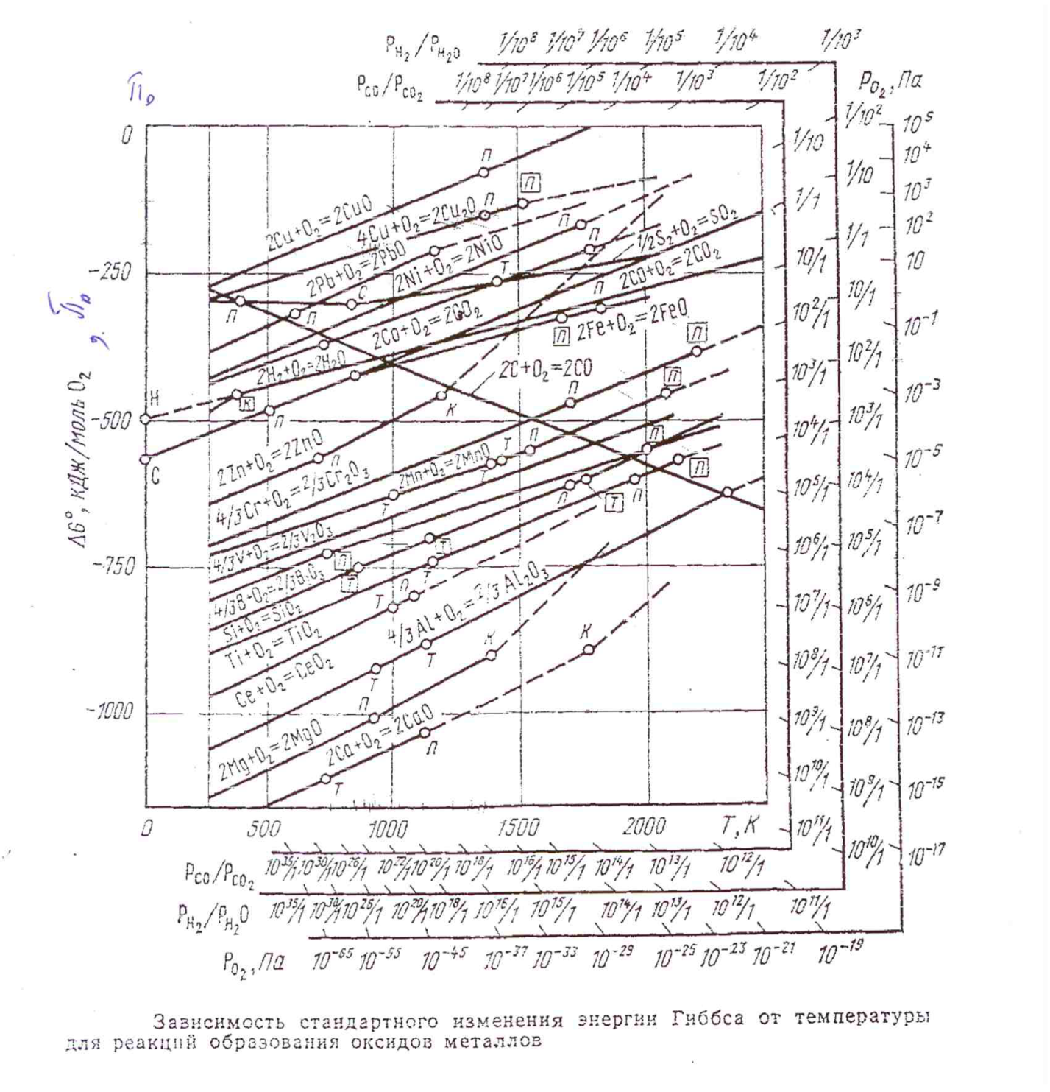
Количественной характеристикой окислительно-восстановительных свойств равновесной газовой фазы является ее кислородный потенциал (π₀), определяемый по уравнению:

π₀= RTln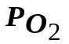 (33)

π₀ представляет собой величину химического потенциала кислорода, отсчитываемого от стандартного состояния, и зависящего от температуры и состава газовой фазы. При наличии в газовой фазе компонентов, которые могут реагировать с кислородом или при диссоциации образуют О₂ необходимо учитывать развитие этих реакций.
Для сложных оксидных систем удобной термодинамической характеристикой свойств оксида является величина кислородного потенциала оксида:

π₀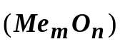 = π₀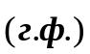 = RTln()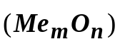=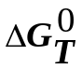 (36)

где - свободная энергия Гиббса образования оксида Me_{m}O_{n}, при условии чистых конденсированных фаз, Дж/мольО₂.
Анализ различных процессов с участием оксидов удобно выполнять с использованием номограммы (рисунок Б.1 приложения Б).
По номограмме легко определить:
- прочность оксида при любой заданной температуре;
- условия окисления чистого металла газовой фазой с заданным парциальным давлением кислорода; в атмосфере чистого кислорода, газов Н₂ – Н₂О; СО – СО₂; Н₂ – Н₂О - СО – СО₂;
- определить среднее значение энтальпии образования оксида и энтальпии фазовых превращений Ме и Ме_{m}O_{n};
- определить свободную энергию образования (диссоциации) оксида Me_{m}O_{n} при температурах в интервале температур оси абсцисс.

При этом следует руководствоваться следующими правилами:
1) чем ниже располагается линия = f(T), тем более прочным является данный оксид;
2) металл с меньшим π₀ может служить раскислителем для металла с большим π₀ при одинаковой температуре;
3) для определения равновесного парциального давления кислорода в системе Ме- Me_{m}O_{n} соединяют точку ''0'', соответствующую π₀ = 0 при Т = 0 с точкой на линии (Me_{m}O_{n}) для реакции образования оксида при заданной температуре. Соответствующее равновесное (Me_{m}O_{n}) определяют на продолжении этой прямой до пересечения со шкалой , Па;
4) на номограмме приведены две шкалы, характеризующие изменение π₀=f(T) газовых смесей СО-СО₂ и Н₂-Н₂О различного состава. Соединяя точки С и Н на ординате нулевого значения температуры с соответствующими значениями отношения СО/СО₂ или Н₂/Н₂О на дополнительных шкалах, получают линии температурной зависимости π₀(СО-СО₂) и π₀(Н₂-Н₂О). Для заданной температуры газовая смесь (СО-СО₂) или (Н₂-Н₂О) будет окислительной по отношению к металлу, если π₀ (г.ф.).> π₀ (Me_{m}O_{n});
5) на диаграмме (Me_{m}O_{n}) = f(T) для реакции образования оксида в точках, отвечающих фазовым превращениям оксида или металла, изменяется наклон прямой = f(T); наибольшие изменения соответствуют процессам сублимации или испарения. Экстраполируя прямую = f(T) после фазового перехода до ординаты Т=0 получают среднее значение энтальпии в интервале температур этой прямой, а разность Δ(ΔН₂-ΔН₁) указывает энтальпию фазового превращения.
Аналитически значения ΔН_{ф.п.} и ΔS_{ф.п.} определяют как разность соответствующих коэффициентов М и N в приведенных формулах зависимости = f(T);
6) определение термодинамических характеристик в системах с участием сульфидов, карбонатов, сульфатов, галогенидов при наличии в газовой фазе S_{n(газ)} SO₂; SO₃; СО₂; Г₂ выполняют аналогично п.п. 1-5 в соответствии с основными положениями химической термодинамики и химического равновесия в системе;
7) степень полноты протекания процесса, т.е. положение равновесия в системе можно изменить в соответствии с принципом Ле Шателье – Брауна. Изменение любого из параметров, определяющих положение равновесия системы, находящейся в равновесии, усилит то из направлений процесса, которое ослабляет влияние произведенного воздействия.
Повышение температуры нагреванием равновесной системы сместит равновесие в сторону эндотермической реакции. Чем больше по абсолютной величине тепловой эффект реакции, тем сильнее влияет на положение равновесия изменение температуры. Если тепловой эффект реакции близок к нулю, возможно перемена его знака при изменении температуры, что необходимо учесть при оценке смещения равновесия. В случае равенства нулю теплового эффекта, изменение температуры не сместит равновесия в системе.

Графо-аналитические расчеты в задачах исследования металлургических процессов с использованием фазовых диаграмм плавкости (растворимости).

Фазовые диаграммы двойных и тройных металлургических систем (металлических, солевых, оксидных, комбинированных) являются основой теории получения и рафинирования металлов, выбора состава шлаков и флюсов, используемых при получении металлов, ликвационного разделения металлов; шлака и штейна, штейна и металлической фазы, выбора присадок для высокотемпературного экстрагирования целевого металла; легирования и создания сплавов с заданными эксплуатационными свойствами.
Диаграммы состояния несут важную информацию о фазовом составе сплавов и растворов (гидрометаллургические системы) в равновесных условиях и температурах фазовых превращений. Графо-аналитические расчеты позволяют определить параметры, которые можно изменять, не нарушая числа фаз в системе; оценить количественно и качественно выход целевого продукта при разделении или рафинировании сплава (концентрировании растворов, кристаллизации из растворов).
Согласно правилу фаз, максимально возможное число равновесных фаз в бинарной системе равно трем:

С = К – Ф + n ; Ф = К – С + n = 2 – 0 + 1 = 3

при постоянном давлении и одном изменяющемся внешнем параметре – температуре.
Следовательно, нонвариантное равновесие реализуется при постоянных температуре и составах равновесных фаз.
В бинарных металлургических системах встречаются следующие нонвариантные равновесия:
а) при наличии жидкой фазы:
1) эвтектическое Ж ⇔ α + β;
2) перитектическое Ж + β ⇔ α;
3) монотектическое Ж₁ ⇔ Ж₂ + β;
4) синтектическое Ж₁ + Ж₂ ⇔ α;
5) метатектическое (кататектическое) β ⇔ Ж + α,
где α и β - граничные растворы на основе компонентов (или чистые компоненты при отсутствии растворимости), либо промежуточные фазы;
б) в твердом состоянии:
1) эвтектоидное β ⇔ α + γ;
2) монотектоидное β₁ ⇔ α + β₂;
3) перитектоидное α + β₁ ⇔ β₂,
где β₁ и β₂ имеют одинаковую структуру, но разный химический состав;
в) при наличии экстремума на кривых ликвидуса и солидуса, т.е. состав жидкой и твердой фаз одинаковые, что при двух равновесных фазах определяет нонвариантное равновесие (система ведет себя как однокомпонентная).

Моновариантное равновесие реализуется в бинарных системах как равновесие двух фаз с одной степенью свободы, т.е. независимо можно изменять либо температуру, либо состав одной из равновесных фаз, не изменяя числа фаз в системе.
В зависимости от агрегатного состояния и кристаллической структуры фаз в бинарных системах встречаются следующие моновариантные равновесия:
а) равновесие жидкого и твердого растворов на основе одного из компонентов Ж ⇔ α;
б) равновесие двух твердых растворов на основе одного или разных компонентов (оба раствора имеют одинаковую кристаллическую структуру и отличаются только химическим составом) α₁ ⇔ α₂;
в) равновесие двух твердых растворов на основе одного или разных компонентов, имеющих разную кристаллическую структуру и отличающихся химическим составом α ⇔ β;
г) равновесие упорядоченного и неупорядоченного твердых растворов (могут отличаться химическим составом) α ⇔ α¹;
д) равновесие двух жидких растворов, наблюдаемое при ограниченной растворимости компонентов в жидком состоянии Ж₁ ⇔ Ж₂.

В металлургии двухфазные равновесия а) и д) широко используются при ликвационном разделении и рафинировании металлов, к которым относятся методы зонной плавки, направленной кристаллизации, зейгерования («ликвация на плите»), гетерогенизация охлаждением («ликвация в ковше») [5].
Вид диаграммы плавкости системы определяется свойствами составляющих ее компонентов. Если компоненты системы подобны по кристаллической структуре и физико-химическим свойствам, то при кристаллизации такие смеси образуют твердые растворы; при незначительном различии свойств компонентов и отсутствии химического взаимодействия между ними кристаллизация из расплава соответствует диаграмме плавкости с простой эвтектикой. Если компоненты бинарной системы образуют устойчивое химическое соединение, то его наличие в системе отражено на диаграмме плавкости максимумом – диаграммы плавкости с конгруэнтной точкой плавления (состав твердой фазы и жидкой фазы совпадают при температуре плавления).
Если же химическое соединение полностью разлагается ниже своей температуры плавления, то получается диаграмма со скрытым максимумом – инкогруэнтной точкой плавления. Если один из компонентов (или оба) существуют в нескольких энантиотропных полиморфных формах, то каждой температуре превращения будет соответствовать на диаграмме своя горизонталь, отвечающая равновесию обеих модификаций к третьей фазе (тв. В или жидкости L); если компоненты бинарной системы образуют расслоение в жидкой фазе (ликвация), то на диаграмме плавкости будет область равновесных двух жидких фаз и горизонталь, отвечающая температуре равновесия трех фаз: двух жидких и одной твердой.
Диаграммы состояния металлургических систем, как правило комбинированные диаграммы, на которых имеется не менее двух горизонталей нонвариантных равновесий.
Фазовые равновесия изучают преимущественно методом термического анализа, но диаграммы состояния можно построить методом геометрической термодинамики, используя данные зависимости энергии Гиббса разных фаз от состава и температуры.

Определение состава и количества сопряженных фаз трехкомпонентной системы Если состав трехкомпонентной системы выражен с помощью треугольной диаграммы Гиббса–Розебома, то для определения состава сопряженных фаз и их относительного количества, как и для двухкомпонентных систем, можно пользоваться правилом соединительной прямой (ноды) и правилом рычага. Рассмотрим в качестве примера диаграмму растворимости в воде (A) двух солей (B и C), не растворимых друг в друге в твердом состоянии

При решении многочисленных задач, связанных с трехкомпонентными системами, прежде всего необходимо усвоить способы изображения составов на плоскости равностороннего треугольника. Вершины треугольника концентраций () соответствуют чистым веществам А, В, С. На сторонах, соединяющих вершины, изображаются составы бинарных систем, компонентами которых являются вещества, определяющие концы соответствующей стороны (рисунок В2, Приложение В).
Все точки, расположенные внутри , выражают составы трехкомпонентной системы. Используют два метода определения состава.
Метод Гиббса: доля каждого компонента в точке «О» определяется длиной перпендикуляра, опущенного из этой точки на сторону , противоположную вершине, соответствующей чистому компоненту; учитывая, что сумма длин перпендикуляров, опущенных из любой точки  на его стороны равна высоте , длина которой принимается за 100% или 1. Таким образом, отрезок оа соответствует доле (массовой, мольной) компонента А; ов – доле компонента В; ос – доле компонента С.
Метод Розебома. Принимают длину стороны  за 100% (или 1). Доля каждого компонента в точке «О» определяется отрезками стороны треугольника, отсекаемыми линиями проходящими через точку «О» параллельно двум другим сторонам  , учитывая, что сумма отрезков, проведенных параллельно сторонам  из точки «О» (оа + ов + ос) равна стороне . Таким образом, отрезок Вв₁ стороны АВ указывает долю компонента А; отрезок Аа₁ – долю компонента В; отрезок а₁в₁ – долю компонента С.
Правило рычага (правило отрезков) позволяет определять отношение масс любых тройных смесей, из которых может быть получена определенная тройная смесь. При этом необходимо учесть, что точка состава полученной смеси лежит на прямой, соединяющей точки составов исходных тройных смесей и между ними. По правилу рычага отношение масс двух исходных смесей обратно пропорционально отрезкам прямой, соединяющей составы этих смесей до точки состава суммарной смеси. Для точки «Р» рисунок В2 Приложение В

Очевидно, что правило рычага используется и для коноды, соединяющей составы равновесных фаз и двухфазной области.
Принцип (правило) центра тяжести треугольника позволяет определить состав смеси, полученной при смешении трех исходных сплавов трехкомпонентной системы при известной массе исходных сплавов. Состав полученной смеси изобразится точкой «О», лежащей в центре тяжести весового треугольника авс, вершины которого указывают составы исходных сплавов.
Например, смесь «а» массой m_{а} (2 кг); смесь «в» массой m_{в} (3 кг) и смесь «с» массой m_{с} (4 кг). Состав смеси, изготовленной из указанных исходных, отвечает составу «О», центру тяжести весового треугольника авс. По правилу отрезков масса исходного сплава «а» в смеси «О» определяется отношением оу/ау = 2/9, соответственно, сплава «в» ох/вх = 1/3; сплава «с» оz/cz = 4/9.
Указанный способ называют схемой треугольника.
В практике металлургических расчетов представляет интерес получение смеси состава 0¹ из имеющихся в наличии смесей «а», «в» и «с». Состав приготовляемой смеси лежит вне треугольника авс. Это положение () 0¹ носит название положение оппозиции. Для получения смеси 0¹ нужно от смеси («а» + «с») отнять определенное по правилу отрезков некоторое количество смеси «в». Очевидно, что при наличии 0¹ и «в» можно получить смесь («а» + «с»), для чего к смеси 0¹ , которая разлагается на «а» и «с» смеси надо ввести, соответствующее правилу отрезков, количество смеси «в».
Если расположение () 0¹ вне треугольника а₁в₁с₁, при этом () С¹ расположена внутри треугольника а₁в₁О₁, то такое расположение фигуративных точек называют положением конъюнкции.
Для получения смеси состава О₁ необходимо от смеси состава О₁ необходимо от смеси «С₁» отнять соответствующее количество смеси («а₁» + «в₁»), определение по правилу центра тяжести треугольника.
Правилом центра тяжести треугольника широко используются в металлургической практике, в частности, при шихтовке сложных сплавов, их переплавке, разбавления и т.д.
Анализ процессов кристаллизации сплавов тройной системы эвтектического типа, компоненты которой полностью растворимы в жидком состоянии и практически нерастворимы в твердом, показывает:
в большинстве тройных сплавов вначале кристаллизуется первичные кристаллы одного из компонентов, затем двойная и тройная эвтектика (например, сплавы 2, 6, 9, 4; рис. В.) Первичные кристаллы и двойная эвтектика кристаллизуются в интервале температур, тройная эвтектика – при постоянной температуре;
если сплавы лежат на кривых кристаллизации двойных эвтектик, то в них отсутствуют выделения первичных кристаллов (сплав 3, рисунок В);
если сплавы лежат на следующих, проходящих через вершины концентрационного треугольника и точку тройной эвтектики, то в них отсутствуют выделения двойных эвтектик (сплавы 1, 5);
если фигуративная точка сплава совпадает с точкой тройной эвтектики, то в таком сплаве нет выделений первичных кристаллов и двойной эвтектики, а кристаллизуется только тройная эвтектика.
Состав твердой фазы, выделившейся в данной точке пути кристаллизации по пограничной кривой, определяется проведением в этой точке касательной и кривой до пресечения с прямой, соединяющей точки составов твердых фаз, равновесных вдоль этой пограничной кривой. Точка пересечения выражает искомый состав твердой фазы.
Признаком конгруентного плавления тройного соединения является расположение точки его состава внутри поля своей первичной кристаллизации. Точка, выражающая состав инконгруентного плавящегося соединения, лежит вне поля его первичной кристаллизации.
При первичной кристаллизации компонента из смеси состава точки, находящейся в поле выделения этого компонента, состав жидкой фазы изменяется по прямой, проходящей через вершину того же компонента и изображающую точку смеси.
Состав твердой фазы (вещества, смеси), выделившейся из жидкой фазы заданного состава с момента начала кристаллизации и до момента, определяемого каким-либо положением точки состава жидкости, указывается точкой пересечения прямой, проведенной через точки состава жидкости и исходной смеси, с прямой линией, соединяющей обе точки выделившихся кристаллических фаз.

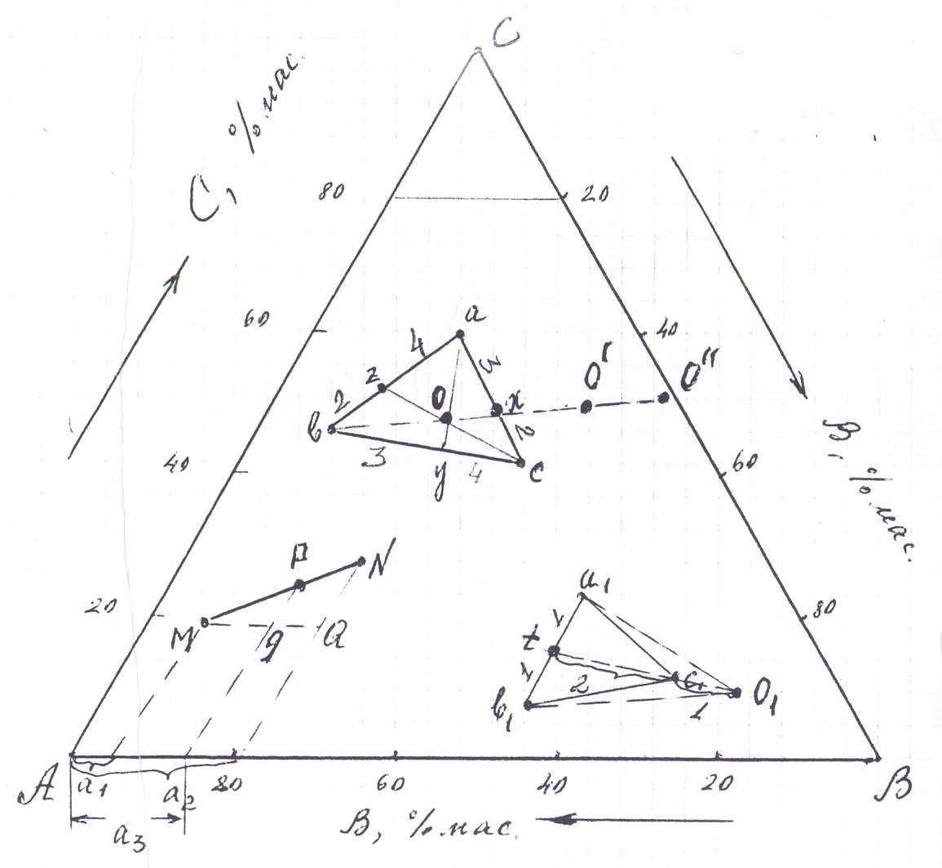
Рис. 1

Графическое моделирование. Разделение компонентов водного раствора солей концентрированием

Типовые тесты.

1 Число конденсированных фаз в системе Н₂О- S₁-S₂ при полном затвердевании раствора состава фиг. точки (3) при концентрировании испарением воды:

Рис.2 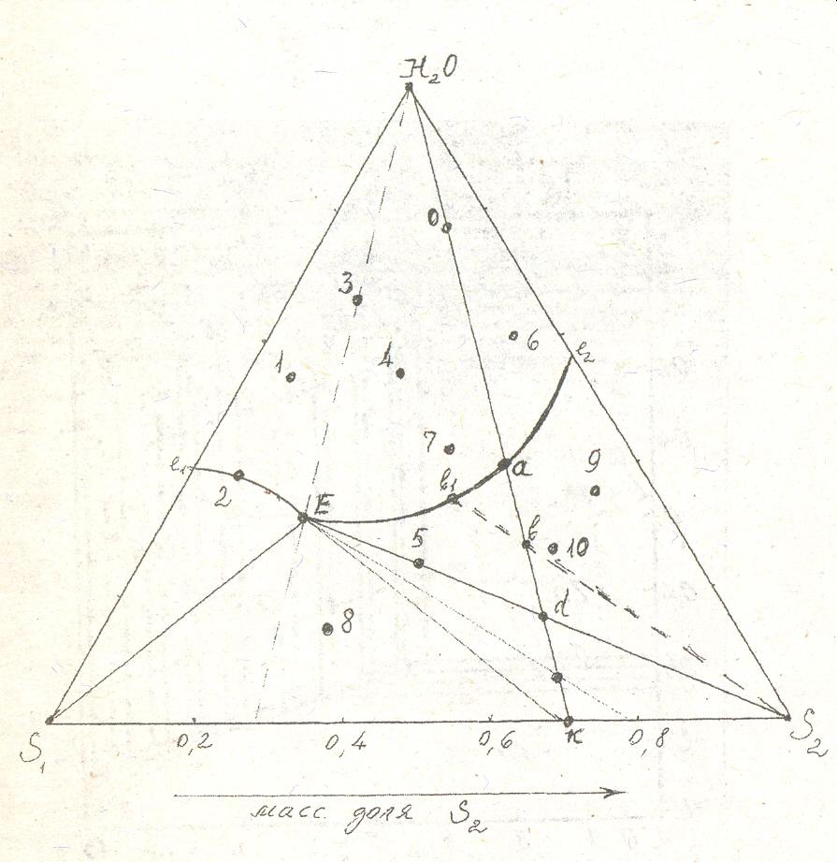

А) отсутствуют
В) одна
С) две
D) три Е) четыре
С)
2 Состав жидкой фазы в системе Н₂О- S₁-S₂ для раствора состава фиг. точки (3) при концентрировании испарением воды до кристаллизации изменяется по линии:

А) 3 – Н₂О
В) Н₂О - Е
С) 3 - Е
D) 3 – Е - 2 Е) 3 – Е – 5
С)

